* 현재 사용하는 곳의 SharePoint 주소를 이메일로 알려주려면 (Email a Link)

1. 현재 이용중인 SharePoint Site 의 주소를 Email로 다른 유저에게 알려주는 방법

* Libraries 일 경우
  + Library Tools 하위의 Library를 클릭한 후 E-mail a Link 버튼을 클릭한다.

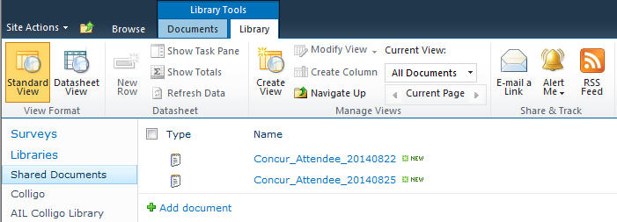

* Lists 일 경우
  + List Tools 하위의 List를 클릭한 후 E-mail a Link 버튼을 클릭한다

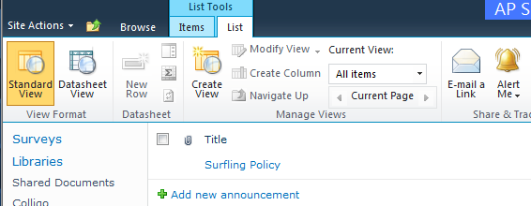

* Calendar 일 경우
  + Calendar Tools 하위의 Calendar를 클릭한 후 E-mail a Link 버튼을 클릭한다

.

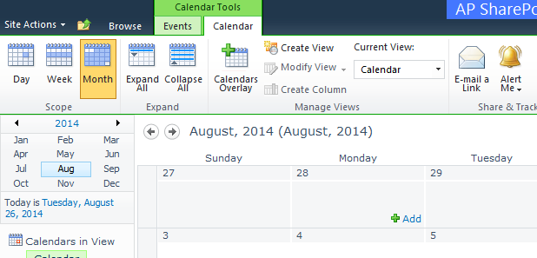

* + E-mail a Link를 클릭하면 아래와 같이 Outlook 에서 새로운 문서가 생성되고 본문에 문서 링크가 첨부됩니다.

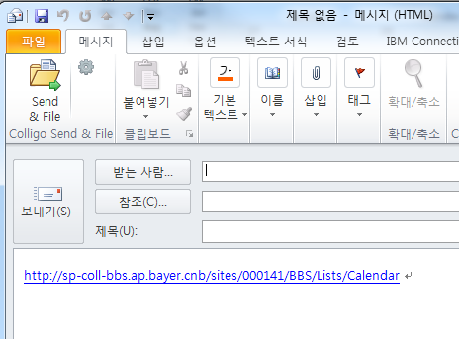

* + 링크(파란색 인터넷 주소)를 클릭하면 문서를 바로 확인 할 수 있습니다.